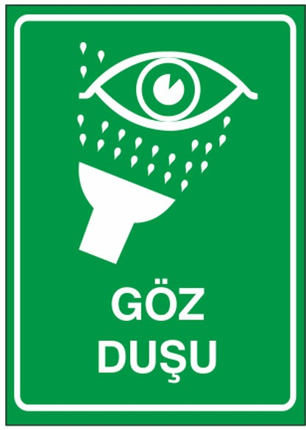

ASİT VE BAZ TEMASI İLE OLUŞAN KAZALAR İÇİN
1- Kutu içindeki mavi küçük şişeyi alın
2- Kapağı çevirerek açın
3- Şişe boşalıncaya kadar teninizi veya gözünüzü yıkayın
4- Yeşil şişeyle yıkamaya devam edin
5- İş yeri hekimine/Acil servise görünün
DİĞER KAZALAR İÇİN
1- Kutu içindeki yeşil şişeyi alın
2- Kapağı çevirerek açın
3- Şişe boşalıncaya kadar teninizi veya gözünüzü yıkayın
4- İşyeri hekimine/Acil servise görünün

